Нужен туториал в начале, чтобы объяснить, что внутри приложения есть
Что такое score, например
Или на такие вещи сделать поп-ап подсказки
Чтобы нажать, например, на значок score и он мне показал инфу, что это такое
Потому что я сначала подумала, что там 7 сообщений/предсказаний/текстов
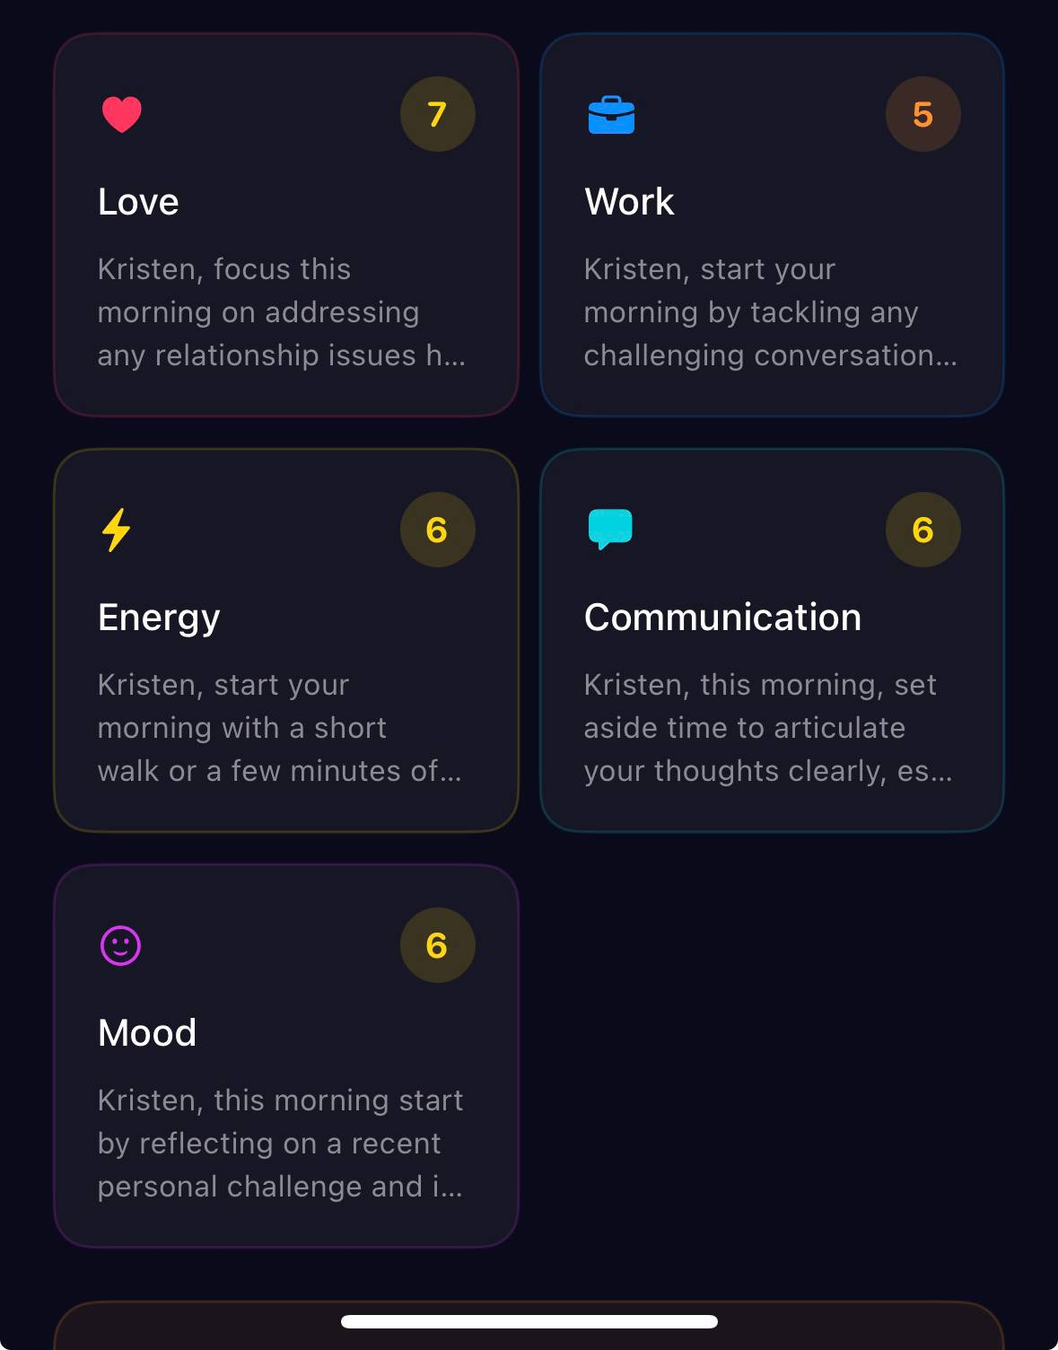
Вот эти цифры в углу
Да лучше сделай поп-ап
При клике на номер или слово скор
Еще, я бы все элементы навигации и инфы сделала чуть крупнее и шрифт болд
Потому что названия плохо видно
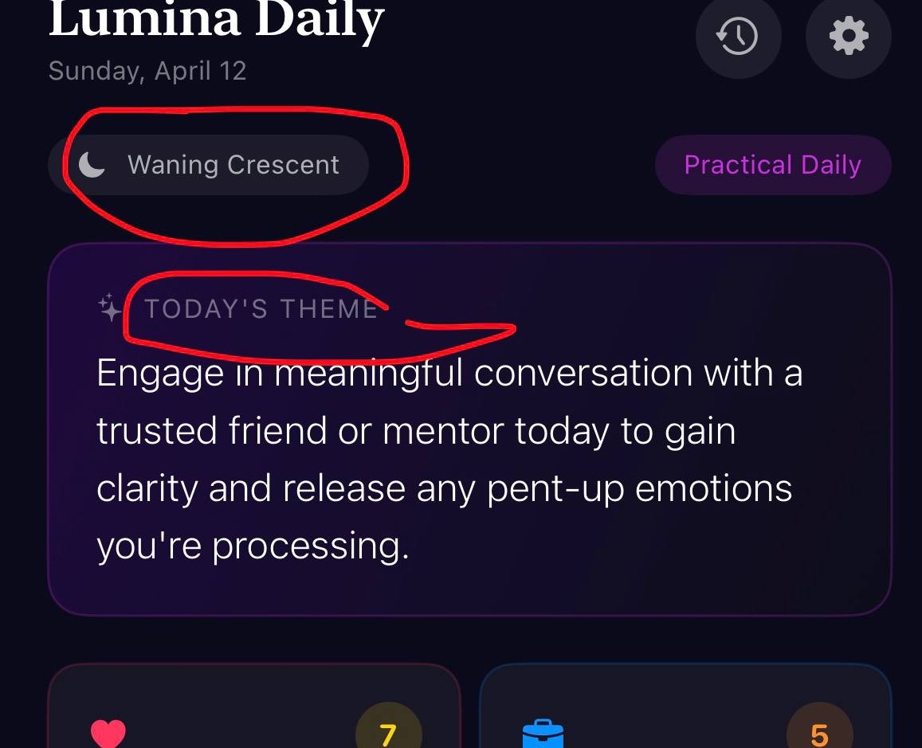
И вот на кнопку с луной тоже хочется нажать, чтобы он мне объяснил, что это значит для меня или в целом

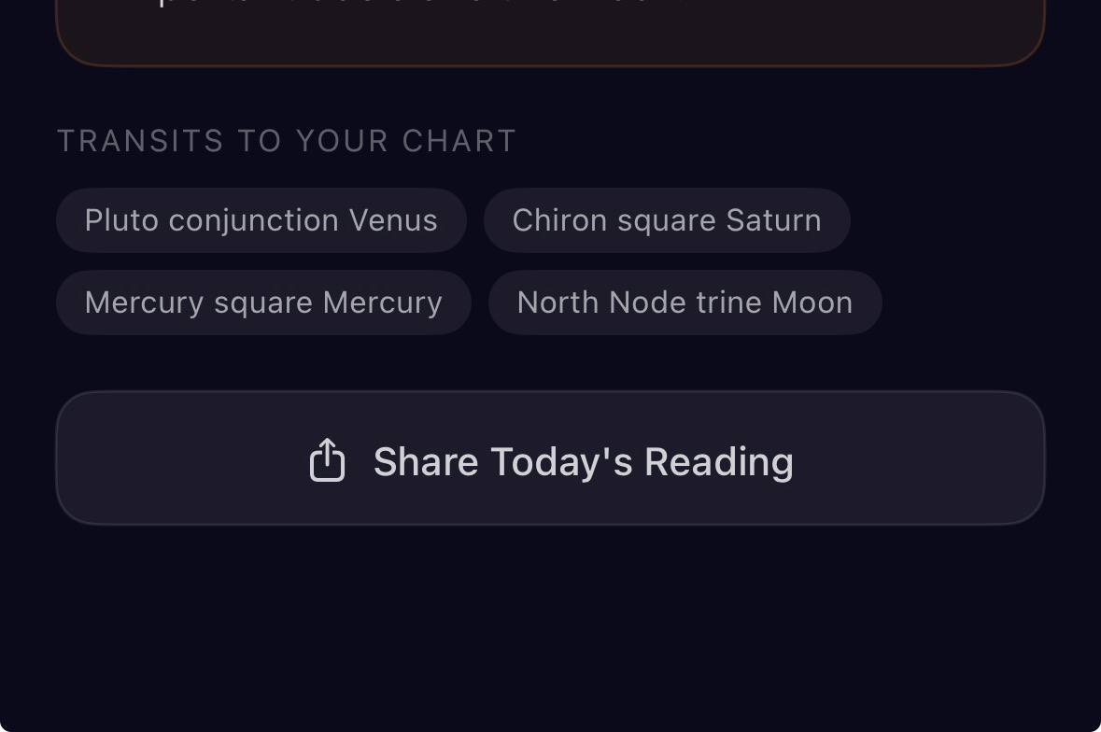
Это тоже надо крупнее, потому что выглядит как лигалы внизу приложения, люди могут не понять, что это тоже относится к важной инфе. И тоже надо, чтобы каждую можно было нажать и небольшое объяснение
Потому что астрологических людей, которые в теме на самом деле мало, а людей с потребительскими целями, которые хотят на поезд сесть, много, и это на самом деле твоя ЦА, но они тупые, им надо все объяснить

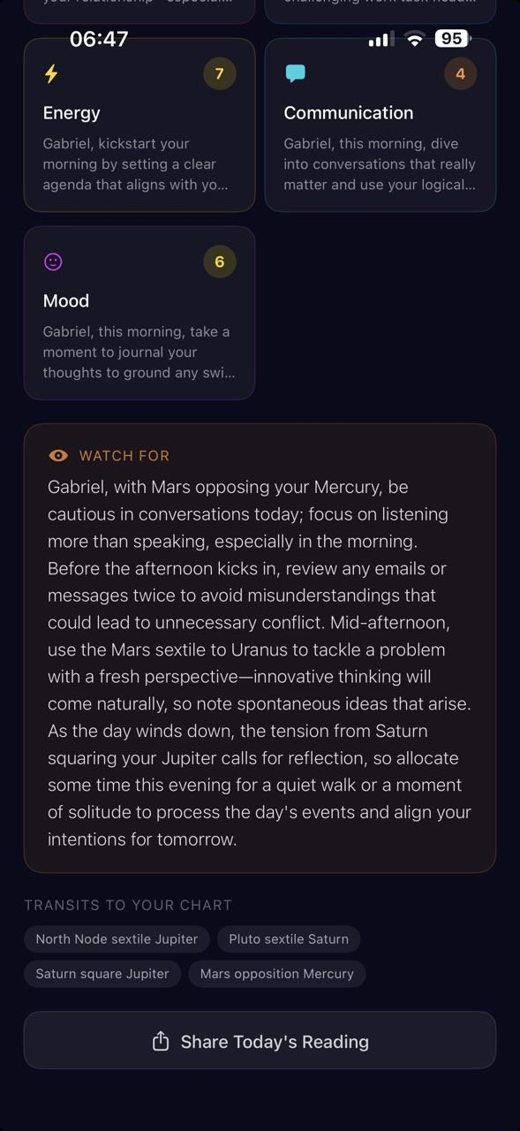
One thing I have to add
It should be possible to share each of the aspects individually, not just “theme of the day”

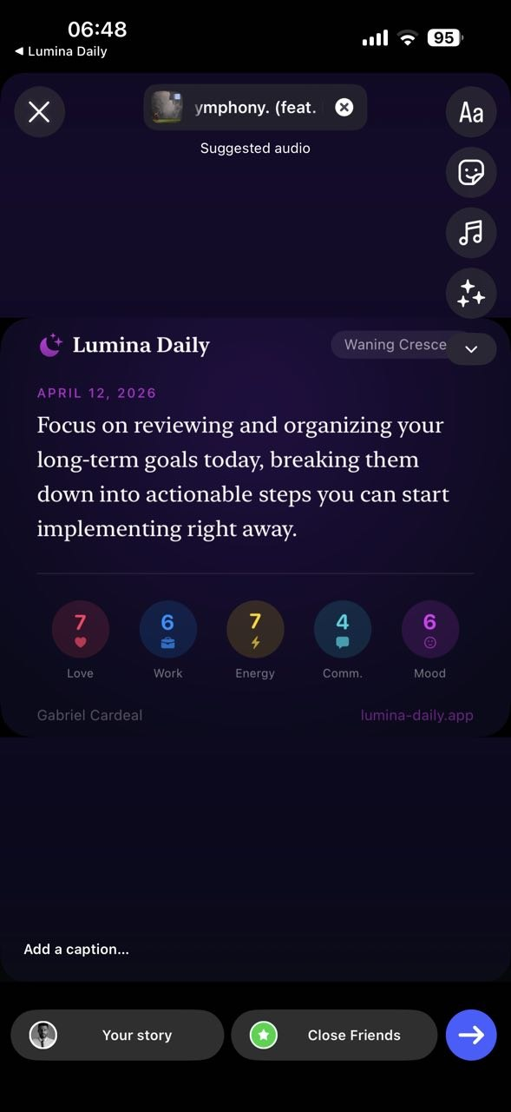
And if it can be more fit to reels and stories when you try to share there

